муниципальное казенное общеобразовательное учреждение «Рыбковская средняя общеобразовательная школа»
Сафоновского района Смоленской области

Сценарий экологического праздника «Лес – наш зелёный друг»

Автор: Двинина Елена Владимировна,
учитель биологии и химии
МКОУ «Рыбковская СОШ»

Смоленская область
Сафоновский район
д. Рыбки

2019

Введение
Актуальность работы.
Самая актуальная проблема нашего времени – проблема взаимодействия человека с природой. Леса выступают в роли одного из главных природных механизмов, поддерживающих и восстанавливающих условия жизни на Земле. Они нормализуют газовый состав атмосферы, очищают воду, защищают все живое от радиоактивной пыли, имеют большое рекреационное значение, а также являются источником получения из него сырьевых ресурсов.
Леса очень часто страдают от пожаров, которые наносят большой вред лесному хозяйству. Люди не должны забывать, что лес - наш друг, бескорыстный и могучий. Но он, словно человек, у которого открыта настежь душа, требует и внимания, и заботы от нерадивого, бездумного к нему отношения. Жизнь без леса немыслима, и мы все в ответе за его благополучие, в ответе сегодня, в ответе всегда.
Нет на Земле человека, чья бы жизнь не была связана с лесом. Однако, с каждым днем, леса все больше нуждаются в защите.
Актуальность работы заключается в том, что экологический праздник «Лес – наш зелёный друг» способствует формированию у школьников экологического мышления, ответственного отношения к природе, к окружающей среде в целом и своим поступкам в общении с ней.
Цель: Формирование у обучающихся положительного отношения к природе путем взаимодействия игровой и учебно-познавательной деятельности и привитие ответственности к судьбе лесов родного края.
Задачи:
Развивать УУД обучающихся:
1. коммуникативные – умение работать в группах
2. информационные – умение найти нужную информацию из многих предложенных источников
3. логические – анализировать поставленную задачу
4. регулятивные – умение планировать действие.
Целевая группа: школьники в возрасте 10 -12 лет.
Оформление:
- Выставка творческих работ обучающихся: рисунки, поделки, стихотворения на тему «Лес наш зелёный друг».
- Выставка книг о лесе.
- Плакаты «Лес – наше богатство», Слова Михаила Пришвина «Мы – хозяева нашей природы, и она для нас кладовая солнца с великими сокровищами жизни».
Оборудование:
Ноутбук + мультимедийный проектор + экран, карточки с заданиями. Презентация «Значение леса» под музыку музыка П.И Чайковского «Времена года».

Основная часть.
1. Организационный момент

Учитель: Ребята, сегодня наше мероприятие посвящено защите и охране природы. Действительно, мы порой не замечаем той красоты, которая нас окружает. 21 марта во всем мире отмечается Международный день леса. Эта дата была утверждена по инициативе ООН в 1971 году. Основная задача Международного дня леса – повышение осведомленности жителей планеты о значимости лесных экосистем, их защиты, воспроизводства и восстановления.
В этот день повсеместно в большинстве стран мира проводятся разнообразные акции и мероприятия, направленные на защиту лесов и зеленых насаждений.

2. Литературный монтаж
Ведущий 1. Нет на Земле человека, который бы не встречался с лесом. Куда бы мы ни отправлялись путешествовать, по каким бы земным дорогам и тропинкам не пошли, мы непременно встретим лес – непроходимую тайгу, или дремучий сосновый бор, липовую рощу или дубраву.
Здравствуй, лес, дремучий лес,
Полный сказок и чудес!
Ты о чём шумишь листвою
Ночью тёмной, грозовою?
Что там шепчешь на заре
Весь в огне, как в серебре?
Кто в глуши твоей таится?
Что за зверь? Какая птица?
Всё открой, не утаи:
Ты же видишь - мы свои!
1 ученик :
Что мы сажаем, Сажая Леса?
2 ученик:
Мачты и реки держать паруса,
Рубку и палубу, Ребра и киль
Странствовать по морю ,
В бурю и штиль.
1 ученик:
Что мы сажаем, Сажая Леса?
3 ученик:
Радиомачты – ловить голоса
Стол, за которым ты будешь писать,
Ручку, линейку, пенал и тетрадь.
1 ученик: Что мы сажаем, сажая леса?
4 ученик:
Легкие крылья ,лететь в небеса.
Дом и качели, челнок и скамью
И деревянную лошадь твою.
1 ученик:
Что мы сажаем, сажая Леса?
5 ученик:
Чащу, где бродят Барсук и лиса.
Чащу, где белка скрывает бельчат,
Чащу, Где пестрые дятлы стучат
1 ученик:
Что мы сажаем, Сажая Леса?
6 ученик:
Лист, на который ложится роса,
Воздух для лёгких, прохладу и тень,
Вот, что сажаем в сегодняшний день.

Ведущий 2. Богат и прекрасен лес. Каждое деревце, каждый куст надо беречь. К сожалению не все и не всегда об этом помнят. Встречаются ещё люди, которым ничего не стоит вырвать с корнем молодое деревце, поранить старое, нарвать целую охапку цветов, а ещё страшнее развести огонь! Разве не преступление калечить и губить их? Тихим шелестом листьев встречают деревья врагов, но человек не должен молчать!

3. Показ презентации «Значение леса» (Приложение №1)
4. Следующая страничка нашего праздника Игра- квест «Таинственный лес!»
Условия проведения игры: участники праздника делятся на три команды. Команды получают от организаторов (обучающиеся 9-11 классов) инструкцию по проведению игры, маршрутные листы, и начинают движение по кабинетам. Необходимо пройти все пять кабинетов-секций, выполнить предложенные задания и вернуться на исходную позицию для подведения итогов и награждения победителей (Приложение № 2)
Предварительная подготовка. Учитель выбирает помощников (9-11 класс) в кол-ве 5-8 человек, которые помогают подготовить кабинеты для конкурса, проводят его, оценивают выступление команд, заносят результаты в маршрутные листы (Приложение № 3). Необходимо подобрать наглядность в каждый кабинет-секцию, грамоты за 1 - 3 места, поощрения помощникам.

Заключение
Учитель: Наш праздник подходит к концу, пусть он открыл для каждого что-то новое и интересное, пусть крепче станет дружба с окружающей нас природой.
На сцену приглашается жюри, оглашаются результаты конкурсных испытаний, идёт награждение:
Команде, занявшей I место, присваивается звание «Эрудиты», занявшей II место – «Умники», III место - «Знатоки леса» и вручаются грамоты и призы.
Праздник заканчивается с призывами беречь и сохранять лес. Обучающимся вручаются памятки по охране леса (Приложение № 4).

Ожидаемые результаты. По окончании мероприятия обучающиеся закрепили знания: о значении леса в жизни нашей планеты, об уникальности лесных экосистем Смоленской области, о негативном влиянии последствий пожаров на природу и человека и правилах пожарной безопасности в лесу;
умеют соблюдать простые и несложные правила пожарной безопасности в период нахождения или отдыха в лесных массивах, очистить за собой место отдыха, бережно относиться к лесным богатствам.

Литература
- Бобров Р.В. Экзамен на лесничего, М., 1990
- С. Красиков Лесная энциклопедия. Москва: ТОО «Человек и природа», 1997.-351с.
- В.В. Петров Растительный мир нашей Родины. Москва: Просвещение, 1991.-207 с.
- https://infourok.ru/scenariy-ekologicheskogo-prazdnika-dlya-shkolnikov-den-lesa-1439569.html
- https://videouroki.net/razrabotki/stsenariy-meropriyatiya-po-biologii-kvn-k-dnyu-lesa.html
- https://kopilkaurokov.ru/vneurochka/meropriyatia/stsienarii-prazdnika-lies-nashie-boghatstvo
- https://multiurok.ru/files/stsienarii-ekologhichieskogho-prazdnika-dien-liesa.html
- http://gamejulia.ru/prazdnik-lesa.html
- https://docplayer.ru/80732053-Tematicheskiy-scenariy-prazdnika-konkursa-den-lesa.html
- https://www.metod-kopilka.ru/metodicheskaya-razrabotka-ekologicheskogo-meropriyatiya
- http://uchitelya.com/biologiya/25748-kvest-igra-znaesh-li-ty-rodnoy-les-5-klass.html
- https://www.metod-kopilka.ru/viktorina_quotles_-_nashe_bogatstvoquot-35132.htm
- https://yandex.ru/images/search?pos=10&img_url=https
- https://yandex.ru/images/search?pos=2&img_url=https%3A%2F%2Fxn--e1afjcg0a.xn--8

Приложения

Приложение № 1
Значение леса

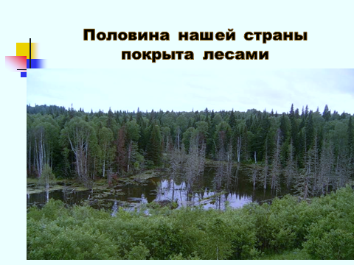

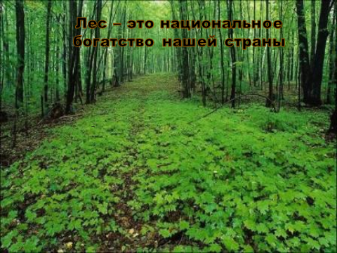

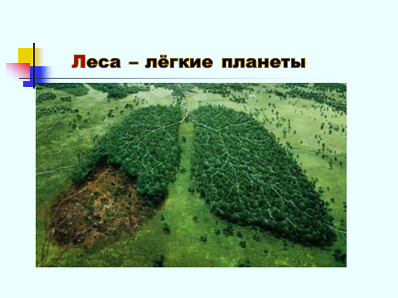

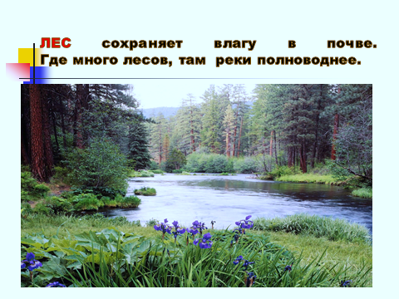

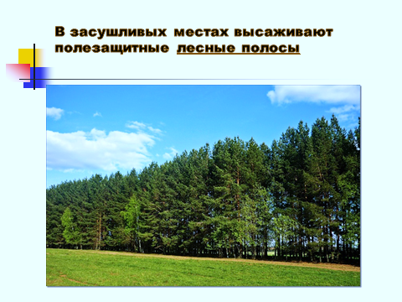

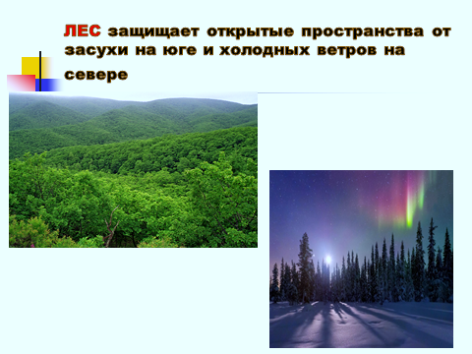

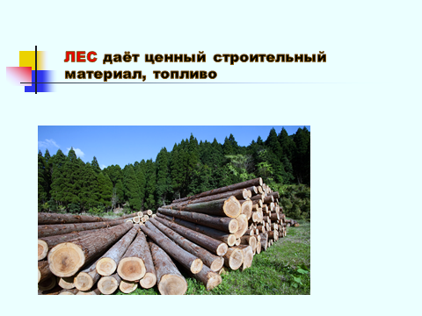

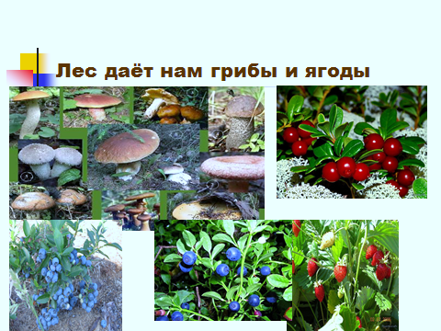

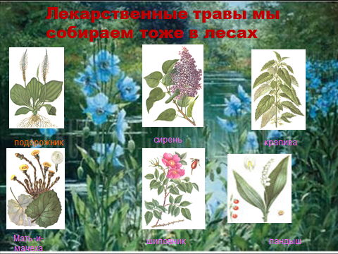

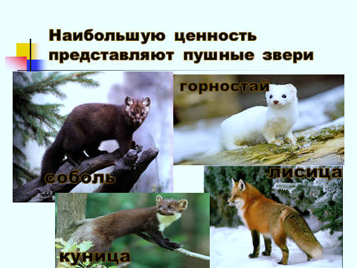

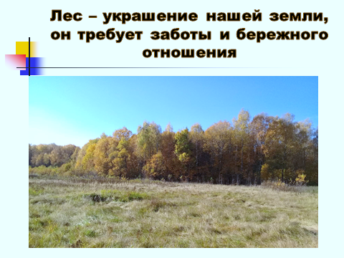

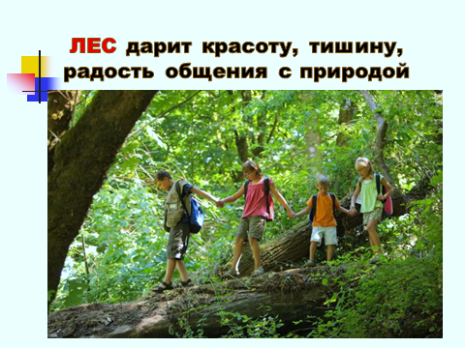

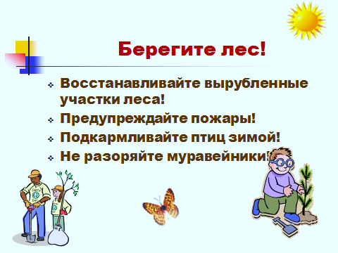

Приложение № 2
Секция «Лесная флора»
Команде выдаётся карточка с заданием: ответить на вопросы.
За каждый правильный ответ команда получает один балл. Максимальное количество баллов - 10.
Вопрос | Ответ
- Как называется лес, состоящий из дуба | Дубрава
- Как определить возраст дерева? | По годичным кольцам на срезе дерева.
- Почему сосну называют пионером леса | она первая занимает новые площади, поселяясь в горах, на вырубках, она не требовательна к условиям жизни и вынослива
- Типы лесов Смоленской области? | Смешанные елово-широколиственные леса, состоящие из различных сочетаний хвойных и лиственных пород (ели, сосны, березы, осины, дуба, липы, клена, вяза и других).
- Когда и почему плачет берёза? | Берёза плачет во время сокодвижения – весной. Много сока у берёзы выпускать нельзя, она засохнет.
- В каком лесу темнее: еловом, сосновом, смешанном? | Еловом. Кроны елей смыкаются, образуя непроходимую чащу.
- Какое дерево цветёт позднее всех? | Липа
- Стоит дерево, цветом зелено, в этом дереве четыре угодья: первое – больным на здоровье; второе – людям колодец; третье – от тьмы свет, а четвёртое – дряхлым пеленанье? | Берёза. 1 – париться в бане берёзовым веником, готовить лекарство из почек и листьев; 2 – утолять жажду берёзовым соком; 3 – освещать жильё лучиной, печь топить; 4 – связывать берестой разбитые горшки, ремонтировать лукошки, корзинки.
- Почему у ели острая вершина? | Ель морозостойкая, теневыносливая, она растёт непрерывно в высоту, закрученная вершина – первый признак прекращения роста.
- Какое хвойное дерево сбрасывает хвою? | Лиственница.

Секция «Кладовая леса»
Команда выполняет два задания:
Задание 1. Каким деревьям и кустарникам принадлежат эти плоды?
На столе в тарелочках разложены плоды шиповника, калины, рябины, боярышника, лещины обыкновенной, шишки кедровой Сибирской сосны и сосны обыкновенной.
Правильно выполненное задание оценивается в 8 баллов.
Задание 2. Команде выдаётся карточка с заданием: ответить на вопросы.
За каждый правильный ответ команда получает один балл. Максимальное количество баллов – 8.

Вопрос | Ответ
- Какие ягодные кустарники растут в лесах нашего края? | Калина, малина, шиповник; полукустарники: брусника, черника, голубика.
- Какие ягоды можно собирать весной, когда сойдет снег? | Клюкву, бруснику.
- Какую роль играют грибы в жизни леса? | Грибы редуценты. Они участвуют в почвообразовательном процессе. Деревья хорошо растут, когда на их корнях поселяются определённого вида грибы, микориза которых увеличивает всасывающую поверхность корней дерева.
- Это очень ядовитый кустарник. Ядовиты все его части. Никогда нельзя брать в рот его аппетитные красные ягоды. Назовите этот кустарник. | Волчье лыко
- Что за ягода в сенокос – горька, а в мороз сладка? | Рябина.
- Сидит на палочке в красной рубашке, брюшко сыто, камешками набито? | Плод шиповника.
- Назовите медоносные деревья, кустарники леса? | Ива, лещина обыкновенная, калина, липа, малина лесная, рябина, черёмуха.
- Этот кустарник называют, «медвежья ягода». Плоды обладают кровоостанавливающим действием и повышают аппетит. | Малина

Секция «Зеленая аптека»
Задание: « Блиц-турнир» (вопрос-ответ): не обдумывая, команда отвечает на вопросы. Максимальное количество баллов – 8.
Вопрос | Ответ
- Почему лес называют зелёной аптекой? | В лесу растёт много лекарственных трав, кустарников и деревьев. Можно найти лекарство от любой болезни.
- Свежие листья, какого растения прикладывают при ссадинах, ожогах и укусе насекомых? | Листья подорожника.
- Какие болезни лечит красавица берёзка? | Почки берёзы используют как мочегонное, потогонное, желчегонное средство.
- Какую траву любят кошки. Какие болезни лечат этой травой? | Валериану. Валериановые капли употребляют при нервных болезнях и бессоннице.
- Какие ягоды богаты витамином С? | Клюква, черная смородины, шиповник.
- Какими лечебными свойствами обладает мать-и-мачеха? | Отвар из сухих цветов и листьев – хорошее средство от кашля.
- Назовите ядовитые растения леса, которые могут использоваться в медицине. | ландыш, чемерица, вороний глаз.
- Какие лекарственные растения можно использовать для заварки чая? | Листья земляники, малины, черники, брусники, клюквы, кипрея.

Секция «Лесные жители»
Команда отгадывает ребусы.
За каждый правильный ответ команда получает один балл. Максимальное количество баллов – 6.
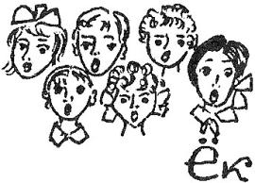
Хорёк иволга

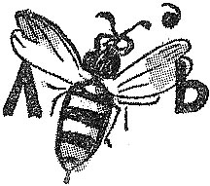
Барсук лось


Сова лиса

Секция «Лесная полянка»
Команде выдаются карточки. На каждый предложенный вопрос необходимо выбрать один правильный ответ по теме «Правила поведения в лесу» и обвести его кружком. Максимальное количество баллов – 10.
- В лес с собой необходимо брать
а) компас
б) глобус
2. Костёр надо разводить
а) на поляне
б) под деревом
3. Ветки для костра надо
а) ломать с живых деревьев
б) подбирать с земли
4. Прежде чем уйти, костёр надо
а) залить водой
б) засыпать торфом
5. Мусор надо
а) закопать
б) взять с собой
в) оставить в лесу
6. Что не разлагается в почве
а) полиэтилен
б) бумага
в) угли
7. Грибы надо собирать
а) с помощью ножа
б) срывать руками
8. Грибы употребляют в пищу
а) сырыми
б) жареными
в) прошедшими термическую обработку
9. Увидев ежа, надо
а) взять его домой
б) пройти мимо
10. В лесу надо
а) слушать громкую музыку
б) вести себя тихо и сдержанно

Приложение № 3
Маршрутный лист
Игры - квеста «Таинственный лес!»
Название команды__________________________________________

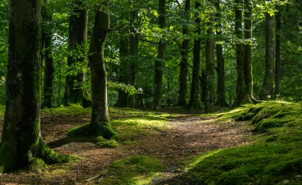 | Секция «Лесная флора» | баллов:
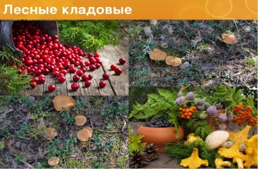 | Секция «Кладовая леса»  Задание 1.  Задание 2 | баллов:  баллов:
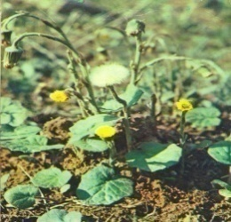 | Секция «Зеленая аптека»  Здание 1. «Блиц - турнир» | баллов:
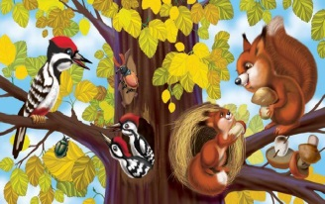 | Секция «Лесные жители» | баллов:
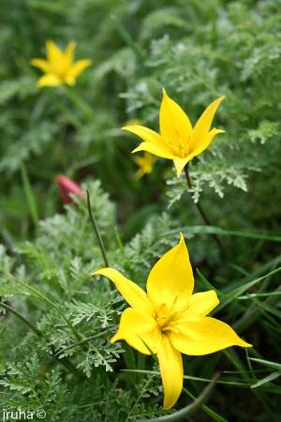 | Секция «Лесная полянка» | баллов:
 | Общее количество баллов:

Приложение № 4
Памятка по охране леса
